**SpringBoot기반의 Restful API와 React 연결하기**

**주요기능**

**- 회원관리(아이디, 비밀번호,이름, 주소, role, 등록일)**

회원가입(아이디중복체크)

로그인

로그아웃

**- 게시판관리(글번호, 제목, 내용, 작성자, 등록일, 수정일)**

게시물 전체조회– 아무나 조회

게시물 상세보기–인증된사용자 상세보기

게시물등록–인증된 사용자 만이 등록가능

게시물수정 - 인증된 사용자 + 자신이 쓴 글인 경우만

게시물 삭제- 인증된 사용자 + 자신이 쓴 글인 경우만

**React환경 세팅**

1. **프로젝트를 생성한다.**



1. **생성된 프로젝트로 이동한다.**

1. **필요한 lib install한다.**

|  |
| --- |
| npm install react-router-dom  npm install react-axios |

**package.json파일확인**

**전체화면구성**

**http://localhost:5173/요청 화면**

[**http://localhost:5173/joinForm**](http://localhost:5173/joinForm) **요청화면**

[**http://localhost:5173/loginForm**](http://localhost:5173/loginForm) **요청화면**

[**http://localhost:5173/saveForm**](http://localhost:5173/saveForm) **요청화면**

[**http://localhost:5173/board/1**](http://localhost:5173/board/1) **요청화면**

[**http://localhost:5173/updateForm/3**](http://localhost:5173/updateForm/3) **요청화면**

**프로젝트 Directory구조**

**먼저, 각 화면을 담당하는 컴포넌트 파일들을 만들어 놓는다**.

**main.jsx에 BrowserRouter를 연결한다.**

**App.jsx피일에 Route를 연결한다.**

**Route 세팅이 완료 된 후에 요청주소로 접속하여 페이지가 잘 열리지는 확인한다.**

예) <http://localhost:5173/> - Home 컴포넌트

예) <http://localhost:5173/saveForm> - SaveForm 컴포넌트

예) <http://localhost:5173/board/1> - Detail 컴포넌트

예) <http://localhost:5173/updateForm/1> - UpdateForm 컴포넌트

예) <http://localhost:5173/loginForm> - LoginForm 컴포넌트

예) <http://localhost:5173/joinForm> - JoinForm 컴포넌트

**-회원관리 화면 구성**

**1)회원 가입**

user >JoinForm.jsx | JoinForm.css

**2) 로그인**

user >LoginForm.jsx |LoginForm.css

**-게시판관리 화면구성**

**1) 게시물 등록**

board >SaveForm.jsx |SaveForm.css

**2) 전체게시물**

board >Home.jsx |Home.css

**3) 상세보기**

board >Detail.jsx |Detail.css

**4) 수정하기**

board >UpdateForm.jsx |UpdateForm.css

화면구성 만들어보자!

전체 페이지에 공통으로 적용 할 CSS

src > index.css | App.css

index.css파일

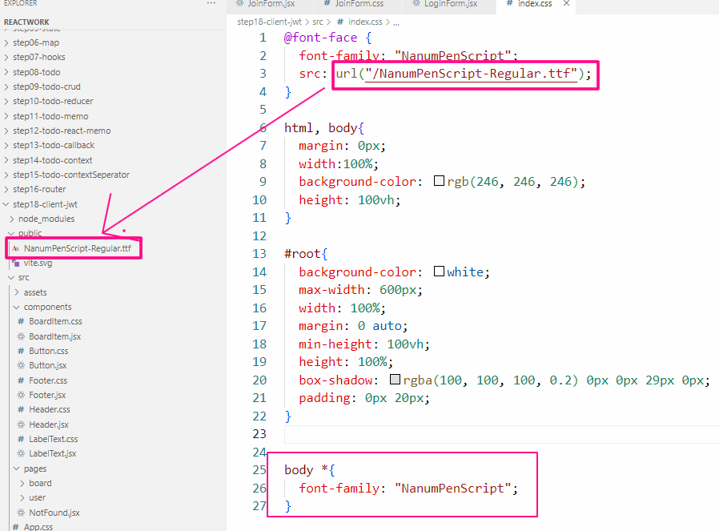

App.css 파일

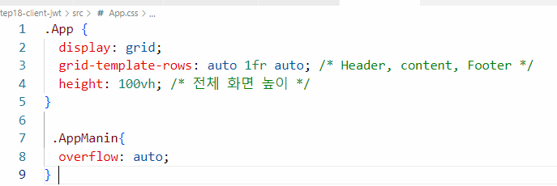

src > components > Header.jsx | Header.css | Footer.jsx | Footer.css

Header.jsx파일

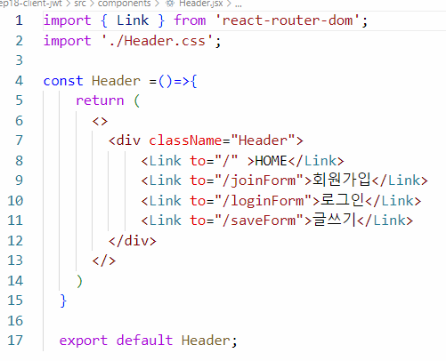

Header.css파일

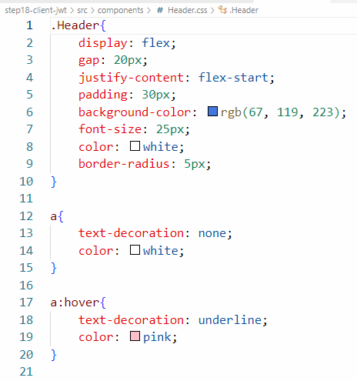

실행화면

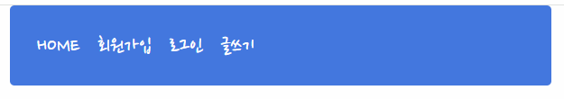

Footer.jsx파일

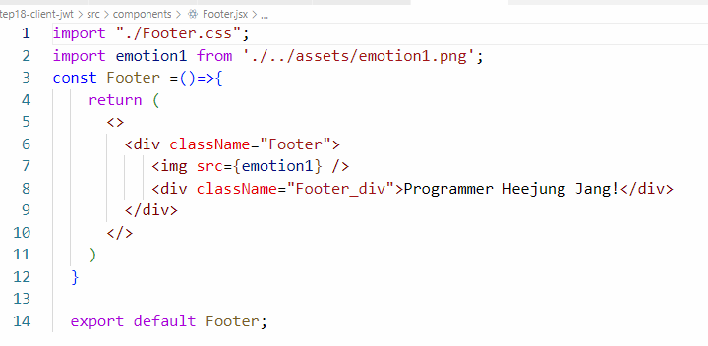

Footer.css파일

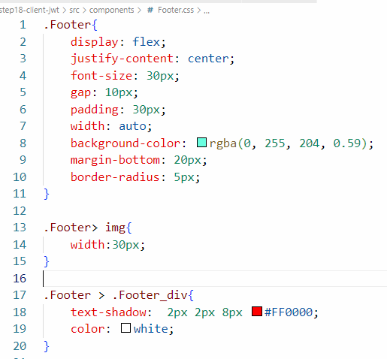

실행화면



**LabelText.jsx파일 이해하기**

현재 프로젝트에서 아래의 화면이 여러 컴포넌트에서 사용되고 있다. 때문에 우리는 아래 부분만 따로 제작하여(LabelText.jsx) 필요할 때 재사용 해서 사용하도록 하자..

**LabelText.jsx파일**

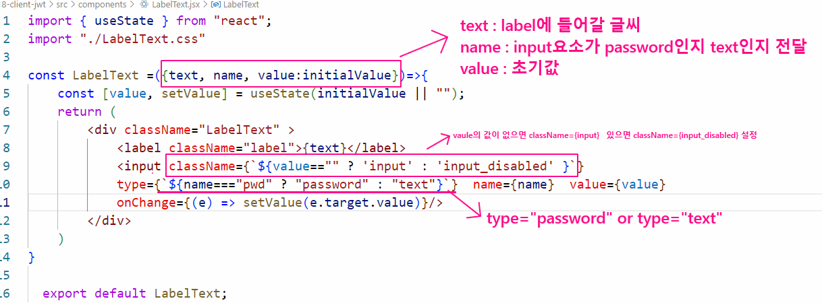

**LabelText.css**

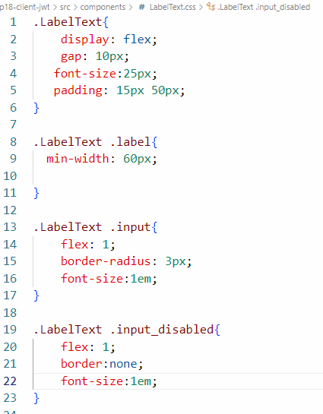

Button.jsx파일 이해 하기

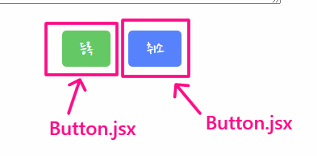

전체 프로젝트에서 button이 여러 곳에서 쓰여지고 있고 text와 css와 다르기 때문에 컴포넌트로 만들어 놓고 재 사용하자.

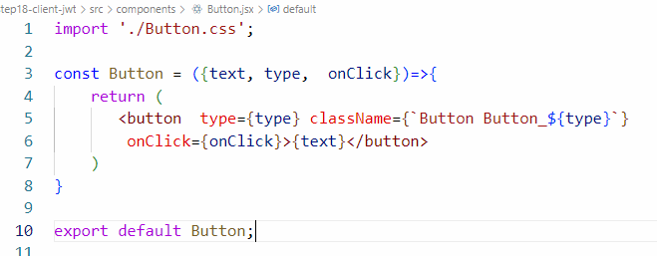

Button.css파일

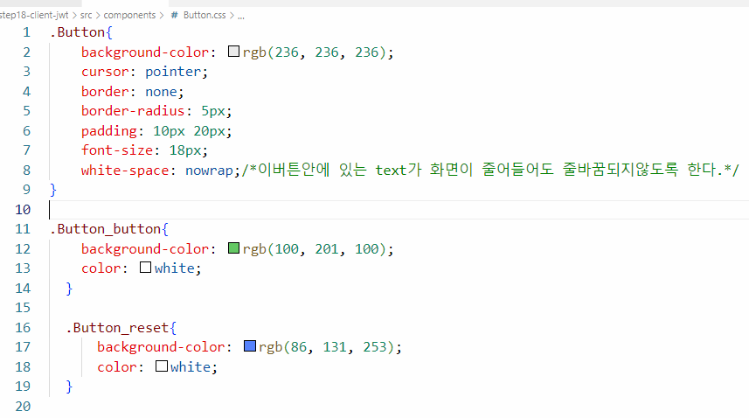

**1)회원 가입**

user > JoinForm.jsx | JoinForm.css

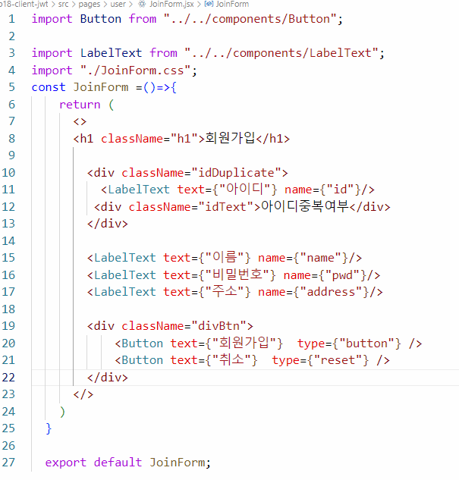

JoinForm.css 파일

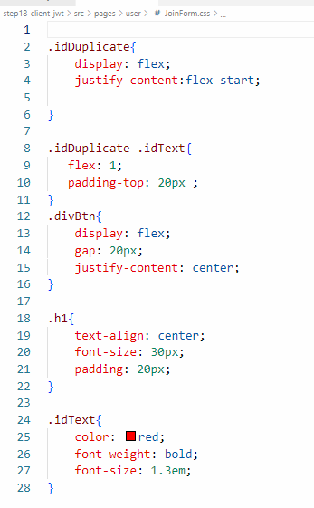

**실행화면**

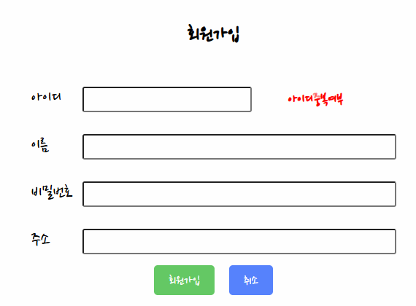

**2) 로그인**

user >LoginForm.jsx | LoginForm.css

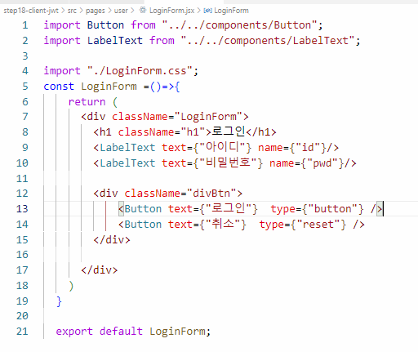

LoginForm.css

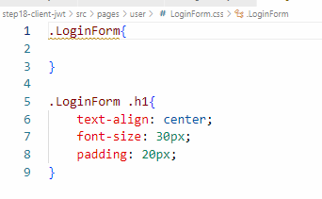

실행화면

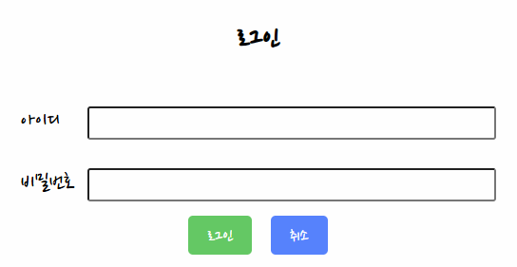

**1) 게시물 등록**

board > SaveForm.jsx | SaveForm.css

SaveForm.jsx파일

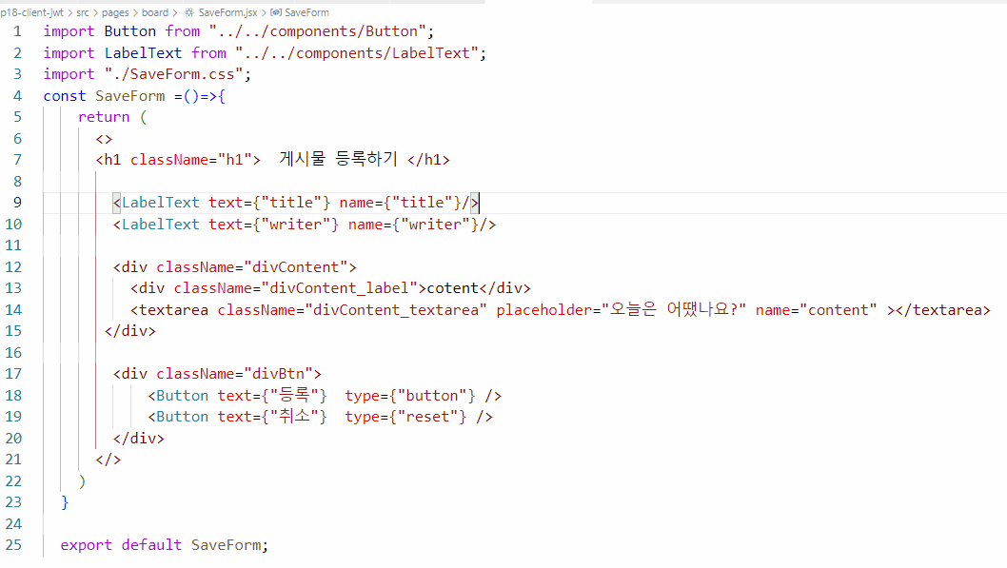

SaveForm.css파일

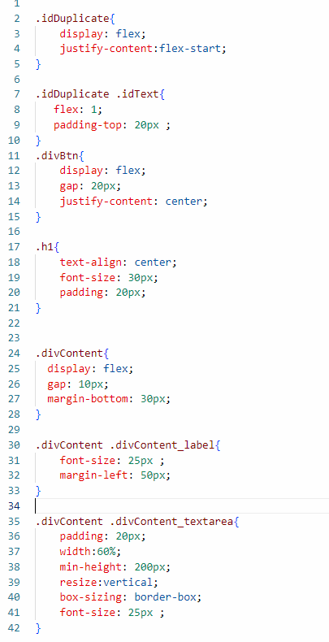

실행화면

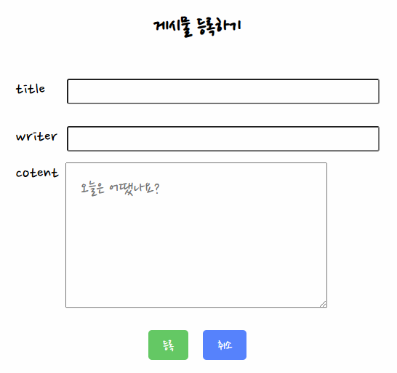

**2) 전체게시물**

components > BoardItem.jsx | BoardItem.css

board > Home.jsx | Home.css

BoardItem.jsx

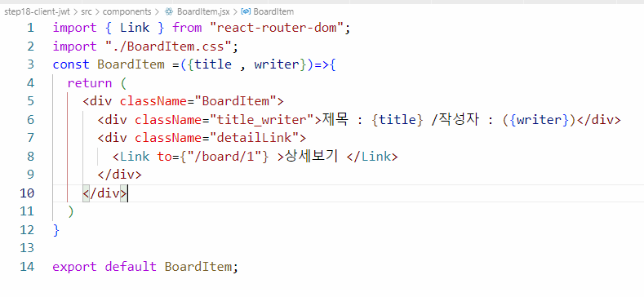

BoardItem.css파일

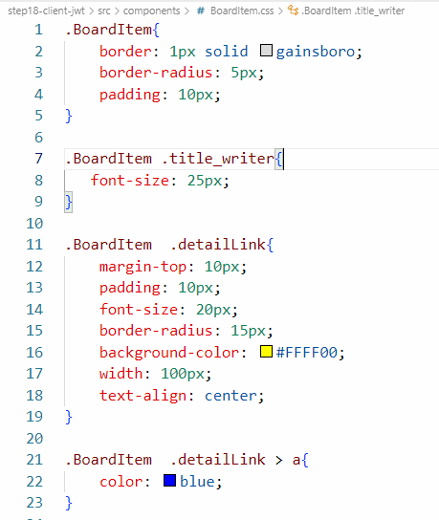

Home.jsx파일

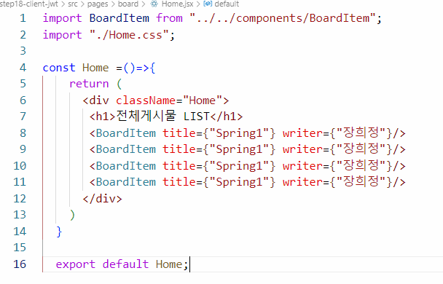

Home.css 파일

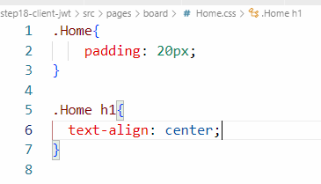

실행화면

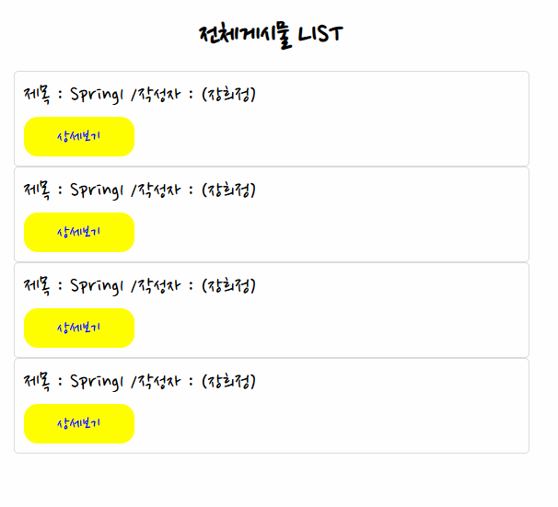

**3) 상세보기**

board > Detail.jsx | Detail.css

Details.jsx파일

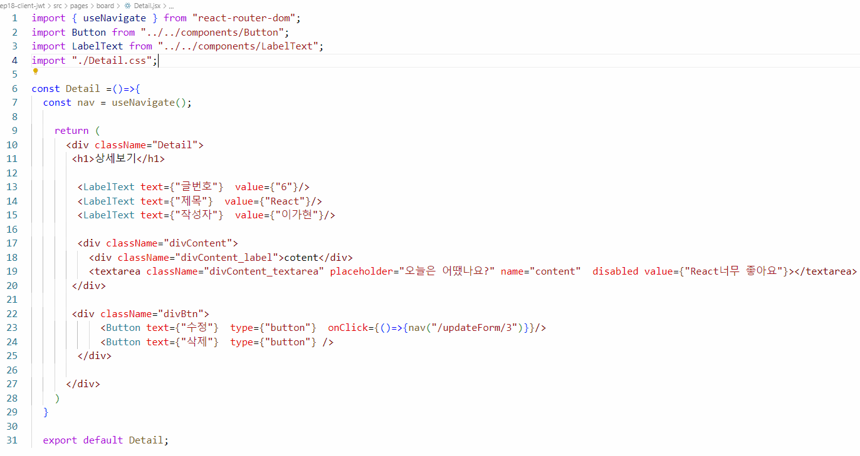

Details.css 파일

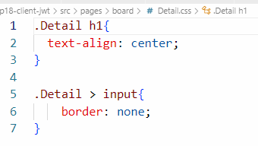

실행화면

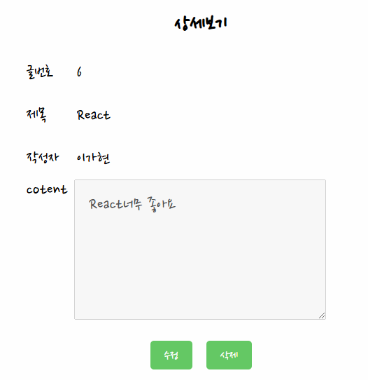

**4) 수정하기**

board > UpdateForm.jsx | UpdateForm.css

UpdateForm.jsx파일

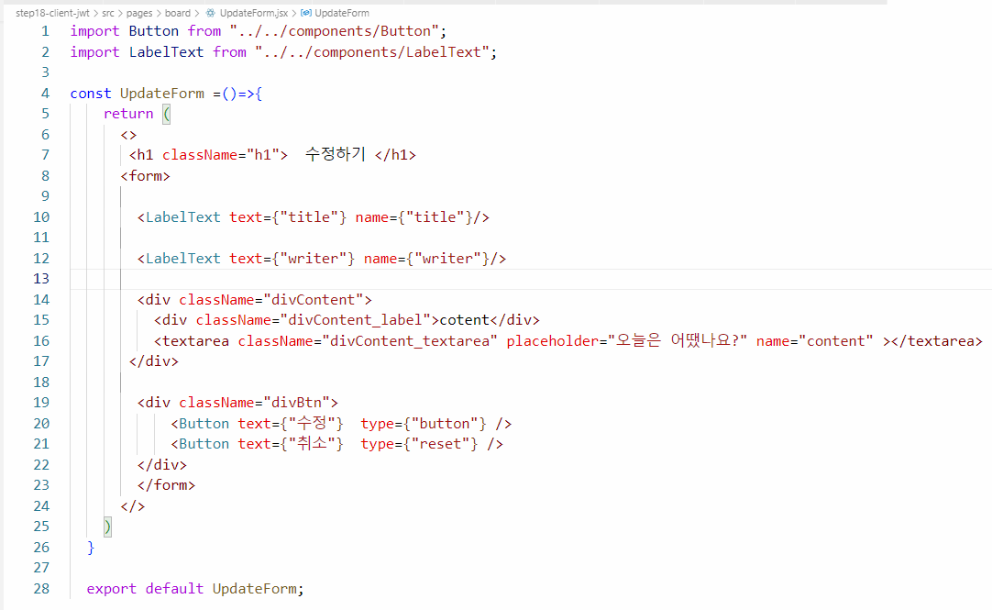

**UpdateForm.css파일**

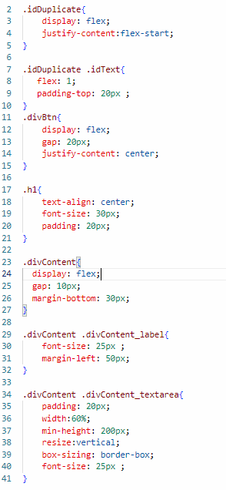

**실행화면**

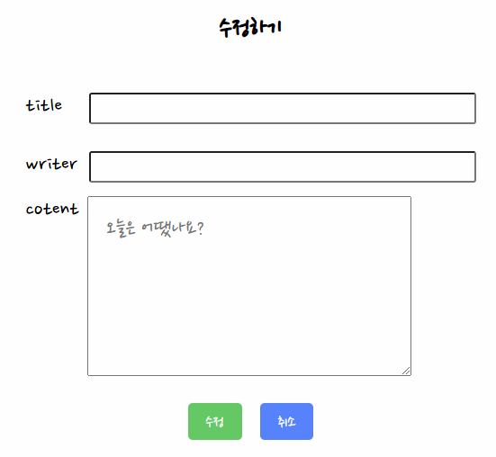

**실행화면**

**☞ 가입정보에 대한 상태관리를 위해서 useState를 선언한다.**

**회원가입의 속성들을 하나의 객체로 관리한다.**

|  |
| --- |
| const [member, setMember] = useState({      id :'' ,      name:'',      pwd:'',      address:''    }); |

**☞ input 요소의 value가 변경되었을 때 setMember를 이용하여 변경한다.**

|  |
| --- |
| const changeValue = (e)=>{        //console.log(e.target.name);       //console.log(e.target.value);        setMember({          ...member,          [e.target.name]:e.target.value}          )  **}** |

**☞ 아이디 중복체크 하기**

**Axios를 이용하여 backEnd에 요청을 보내고 그 결과를 받는다.**

|  |
| --- |
| if(e.target.name==="id"&&e.target.value!==""){          axios({            method:"GET",            url :"http://localhost:9000/members/"+e.target.value,           // data : {"id" : e.target.value},          })          .then((res)=>{              console.log(res);          })          .catch((err)=>{           //실패            leterrMessage = err.response.data.type +"\n";            errMessage +=  err.response.data.title +"\n";            errMessage +=  err.response.data.detail +"\n";            errMessage +=  err.response.data.status +"\n";            errMessage +=  err.response.data.instance +"\n";            errMessage +=  err.response.data.timestamp;            alert(errMessage);         });        } |

**.**

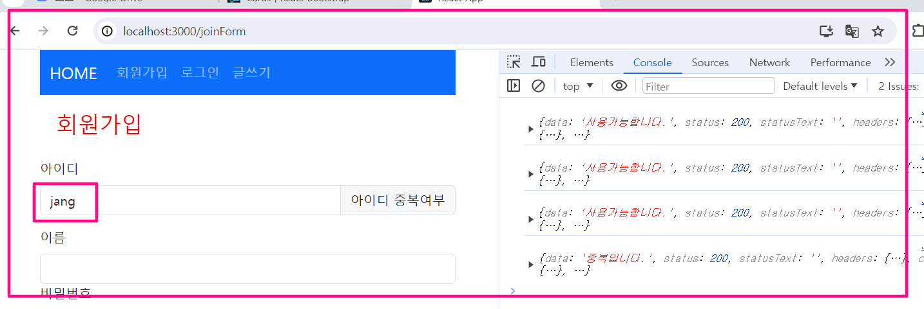

**☞ 중복체크 결과를 아이디 text박스 옆에 출력한다.**

|  |
| --- |
| // **중복체크 결과 값을 저장 할 idCheckResult**  const [idCheckResult ,setIdCheckResult] = useState("");    // **아이디 중복여부에 따른 css를 적용하기 위해 상태 변수**  const [isCheckResult ,setIsCheckResult] = useState(false); |

**☞ axios결과를 받아서**setIdCheckResult , setIsCheckResult값변경

|  |
| --- |
| .then((res)=>{      setIdCheckResult(res.data);     res.data==="중복입니다." ?  setIsCheckResult(true) :setIsCheckResult(false);   }) |

**☞ 아이디 text박스 옆에 결과를 출력한다.**

|  |
| --- |
| <InputGroup.Text  style={isCheckResult ? {color:"red"}:{color:"blue" }}>    {idCheckResult}    </InputGroup.Text> |

**실행결과**

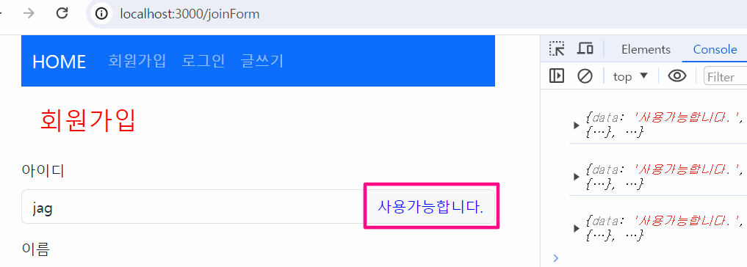

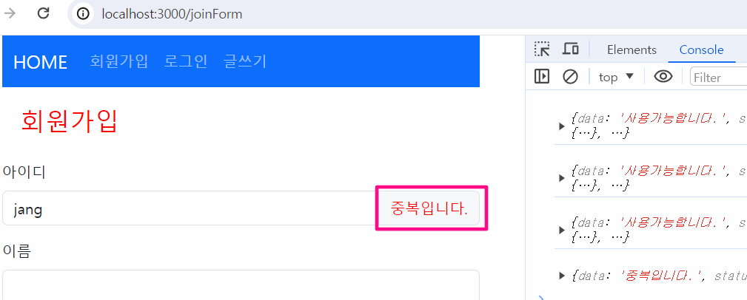

**☞ 회원가입 클릭**

**: 가입을 성공하면 “/” Home으로 이동한다.**

**:** import{ useNavigate } from'react-router-dom';

|  |
| --- |
| constnavigator = useNavigate();    constsubmitJoin = (e)=>{      axios({        method:"POST",        url :"http://localhost:9000/members",        data :member,      })      .then((res)=>{          console.log(res);          navigator("/")      })      .catch((err)=>{            console.log(err)            leterrMessage = err.response.data.type +"\n";            errMessage +=  err.response.data.title +"\n";            errMessage +=  err.response.data.detail +"\n";            errMessage +=  err.response.data.status +"\n";            errMessage +=  err.response.data.instance +"\n";            errMessage +=  err.response.data.timestamp;              alert(errMessage);      });    } |

**실행결과**

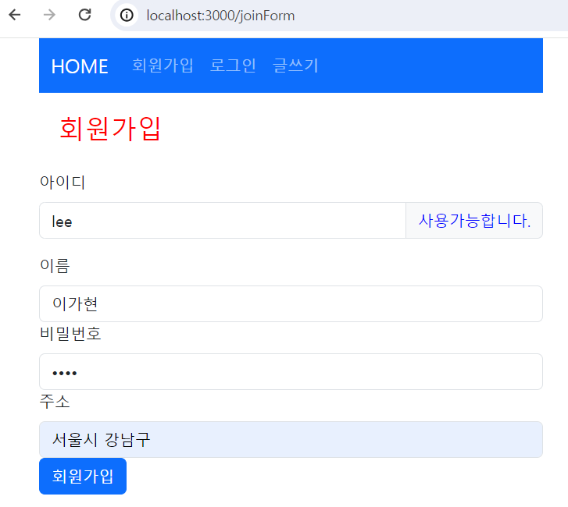

**로그인 하기**

: backend spring security를 이용하여 인증을 진행 할 예정이다.

때문에 입력한 **아이디와 비밀번호는 Controller가 아닌 Spring security의 filter에 전달된다**.

**Security는**

**Parameter 정보 -> 아이디 : username , 비번 : password**

**parameter정보를 json이 아닌 Formdataf로 전송해야한다.**

**요청주소 -> /login**

**☞ 로그인 폼 디자인 –LoginForm.jsx**

|  |
| --- |
| importReactfrom'react';  import{ Button } from'react-bootstrap';  importFormfrom'react-bootstrap/Form';  constLoginForm = () => {      constchangeValue = (e)=>{        }//      constsubmitLogin = (e)=>{        }        return (  <div>  <h3style={{padding:"10px"}}>로그인하기</h3>    <FormonSubmit={submitLogin}>        <Form.LabelhtmlFor="username">아이디</Form.Label>        <Form.Control          type="text"          id="username"          name="username"          onChange={changeValue}        />           <Form.LabelhtmlFor="password">비밀번호</Form.Label>        <Form.Control          type="password"          id="password"          name="password"          onChange={changeValue}        />          <p/>        <Buttonvariant='primary'type='submit'>로그인</Button>        <p/>          </Form>      </div>      );  };  exportdefaultLoginForm; |

**☞ 로그인 기능구현**

|  |
| --- |
| // 인증에필요한 username, password 상태관리를위한useState  const [member, setMember] = useState({      username :'' ,      password:'',  });  // input에값이입력될때상태값수정  constchangeValue = (e)=>{      setMember({        ...member,          [e.target.name]:e.target.value}      )    }//  constnavigator = useNavigate();  //로그인버튼을클릭했을때axios    constsubmitLogin = (e)=>{      e.preventDefault();//submit이벤트막음      letformData = newFormData(); //폼전송으로보내기위한작업      formData.append("username", member.username);      formData.append("password", member.password);      axios({        method:"POST",        url :"http://localhost:9000/login",        data :formData,      })      .then((res)=>{        console.log("res = " , res)      })      .catch((err)=>{          alert("정보를다시확인해주세요.");          setMember({            username :'' ,          password:''})       });    } |

**: username, password 속성에** value추가한다.

Ex) value={member.username}

value={member.password}

**실행결과**

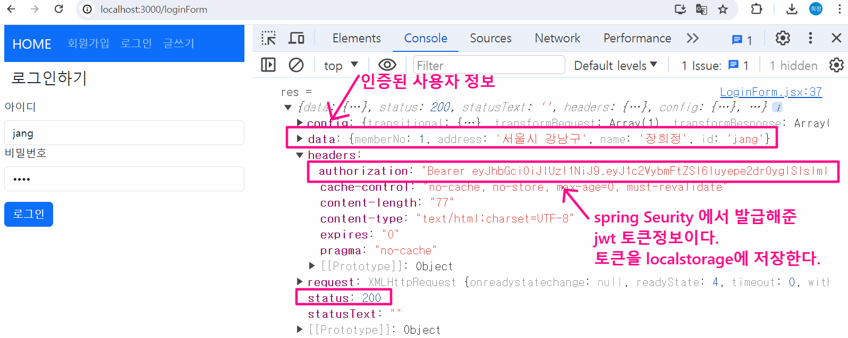

**☞ 로그인이 성공하면 인증된 사용자의 정보를 localStorage에 저장한다.**

|  |
| --- |
| localStorage.setItem("memberNo", res.data.memberNo);    localStorage.setItem("id", res.data.id);    localStorage.setItem("name", res.data.name);    localStorage.setItem("address", res.data.address);    localStorage.setItem("Authorization", res.headers.authorization); |

**☞ 인증 여부에 따른 Header 메뉴를 변경해보자.**

**-인증되지 않은 경우**

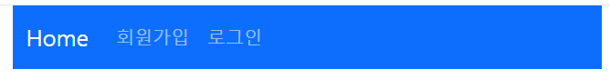

**-인증된 경우**



**먼저, App.js문서에서**

1. 로그인 여부를 체크 할 상태변수 isLoggedIn 과

상황에 따라 상태변수의 값을 변경 할 함수=handleLoggedChange를 만든다.

1. index.js 요청되면 -> App.js 로딩 ->useEffect()를 이용하여localStorage에 인증된 정보가 있는지 확인하여 상태변수 isLoogedIn을 변경한다.(있으면 true, 없으면 false)
2. 로그인 여부를 체크 할 상태변수 isLoggedIn 과

상황에 따라 상태변수의 값을 변경 할 함수=handleLoggedChange를 만든다.

1. createContext()를 이용하여 하위 컴포넌트들이 isLoggedIn ,handleLoggedChaange를공유 하도록 한다.

**☞ App.js 일부분**

|  |
| --- |
| /*useContext를이용해서하위컴포넌트들이데이터공유하기*/  exportconstLogingedContext= createContext();  functionApp() {    const [isLoggedIn, setIsLoggedIn] = useState(false);        //컴포넌트가 mount or update 될때로그인여부에따른상태값변경   useEffect(()=>{           localStorage.getItem("id")!=null ?  setIsLoggedIn(true) :setIsLoggedIn(false);    console.log("App useEffectisLoggeedIn = ", isLoggedIn)       });     /*       로그인(LoginForm.jsx) or 로그아웃(Header.jsx) 될때로그인여부상태값을  변경할이벤트       handleLoggedChange와isLoggedIn를사용해야하는컴포넌트들이여럿이기에       createContex를이용하여서로공유할수있도록한다.     */    consthandleLoggedChange = (isLoggedIn)=>{      setIsLoggedIn(isLoggedIn);    }    return (      <LogingedContext.Provider  value={{isLoggedIn:isLoggedIn ,  onLoggedChange:handleLoggedChange }}>        <div>          <Container>          <Header/>            <Routes>              <Routepath='/'element={<Home/>}/>              <Routepath='/saveForm'element={<SaveForm/>}/>              <Routepath='/boards/:id'element={<Detail/>}/>              <Routepath='/updateForm/:id'element={<UpdateForm/>}/>              <Routepath='/loginForm'element={<LoginForm  />}/>              <Routepath='/joinForm'element={<JoinForm/>}/>            </Routes>          </Container>        </div>     </LogingedContext.Provider>    );  }  exportdefaultApp; |

**☞LoginForm.jsx 수정**

**: useContext를 이용하여 전달된 Context를 사용한다**

|  |
| --- |
| letlogingedCon=useContext(LogingedContext); |

**☞로그인이 성공했을 때 콜백함수에서 인증여부 상태변수의 값을 변경한다.**

|  |
| --- |
| logingedCon.onLoggedChange(true); |

**그리고, useNavigate()를 이용하여 “/” Home으로 이동한다.**

|  |
| --- |
| //페이지이동하는방법  constnavigator = useNavigate();  //로그인성공했을때콜백함수안에서   navigator("/") |

**☞Header.jsx 문서에서 useCcontext 선언**

|  |
| --- |
| letlogingedCon = useContext(LogingedContext); |

**☞Header.jsx 문서에서 로그아웃 되었을 때 이벤트**

|  |
| --- |
| constnavigator = useNavigate();   constlogoutCheck = ()=>{       localStorage.removeItem("memberNo");       localStorage.removeItem("id");       localStorage.removeItem("name");       localStorage.removeItem("address");       localStorage.removeItem("Authorization");        logingedCon.onLoggedChange(false);        navigator("/");    } |

**☞Header.jsx 문서에서 인증여부에 따른 메뉴 출력**

|  |
| --- |
| <Navbarbg="primary"data-bs-theme="dark">   <Container>     <Linkto="/"className="navbar-brand">Home</Link>    <NavclassName="me-auto">       {logingedCon.isLoggedIn&&  <Linkto="/saveForm"className="nav-link">글쓰기</Link>}  {!logingedCon.isLoggedIn&&  <Linkto="/joinForm"className="nav-link">회원가입</Link>}       {logingedCon.isLoggedIn ?        <ButtononClick={logoutCheck}className="nav-link">  Logout  </Button>  **:**     (<Linkto="/loginForm"className="nav-link">로그인</Link>)  }  &nbsp;&nbsp;&nbsp;  {  logingedCon.isLoggedIn&&  <span>{localStorage.getItem("name")}님</span>   }         </Nav>     </Container>    </Navbar> |

**src> style.css**

|  |
| --- |
| #root>div>div>nav>div>div {    align-items: center;    vertical-align: middle;    color: white;    font-size: 16px;  } |

**실행결과**

**로그인성공 했을 때**

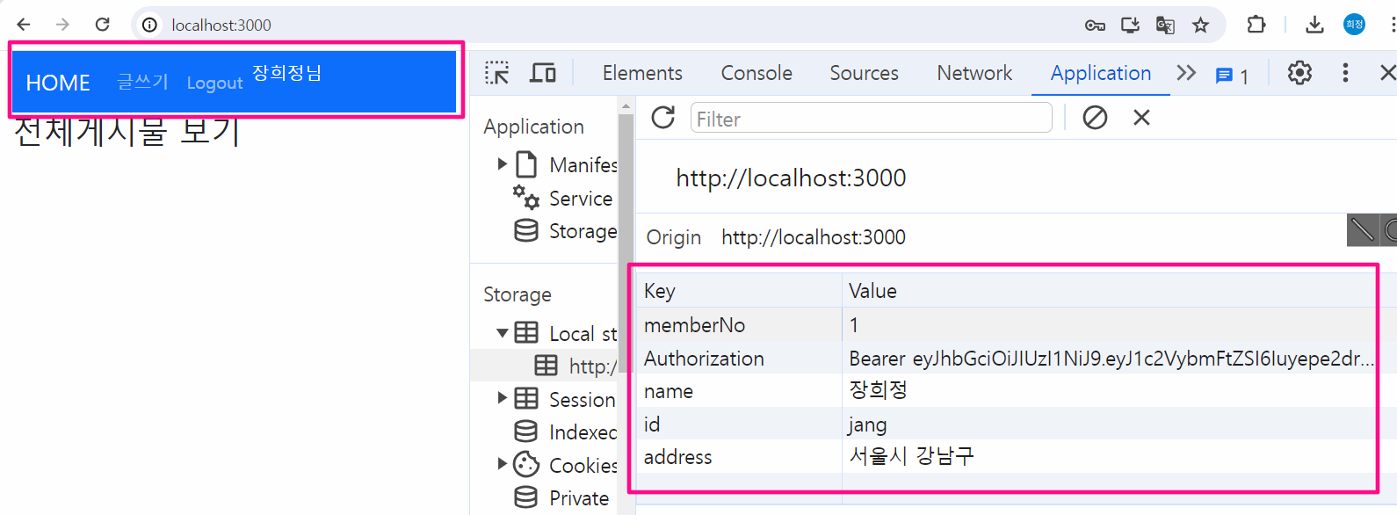

**로그아웃했을 때**

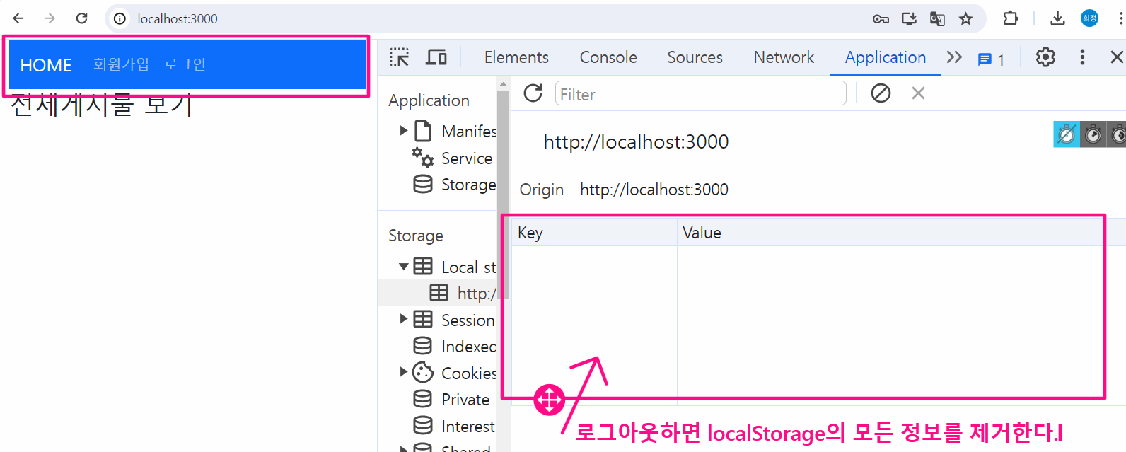

**☞ 전체 게시물 보기**

디자인 컴포넌트를 하나 생성 - BoardItem.jsx

재사용되는 아이템(디자인 포함)은 컴포넌트에 따로 작성하는 것이 좋다.

이렇듯 재 사용할 수 있는 것들은 다 컴포넌트로 만들어놓자

React boostrap 사이트에서 components> Cards클릭

<https://react-bootstrap.netlify.app/docs/components/cards>

예시)

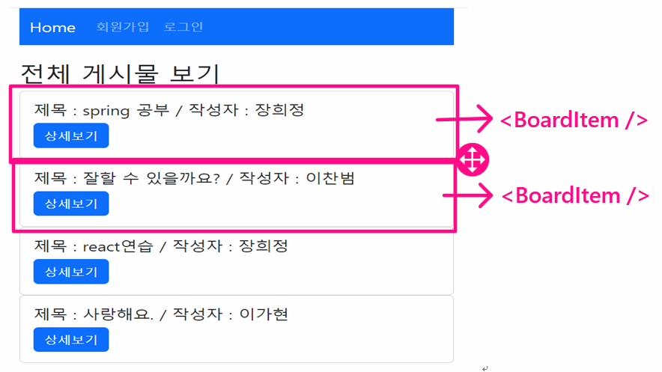

**src> components >BoardItem.jsx**

|  |
| --- |
| importCardfrom'react-bootstrap/Card';  import{ Link } from'react-router-dom';  functionBoardItem() {    return (      <>      <Card>        <Card.Body>          <Card.Title>제목:  /작성자: </Card.Title>          <Linkto={"/boards/1"}className="btnbtn-primary">              상세보기          </Link>        </Card.Body>      </Card>      </>    );  }  exportdefaultBoardItem; |

**src> pages >Home.jsx**

|  |
| --- |
| importReactfrom'react';  importBoardItemfrom'../../components/BoardItem';  constHome = () => {      return (          <div>              <h1style={{padding:"20px"}}>전체게시물보기</h1>              <BoardItem/>          </div>      );  };  exportdefaultHome; |

**실행결과**

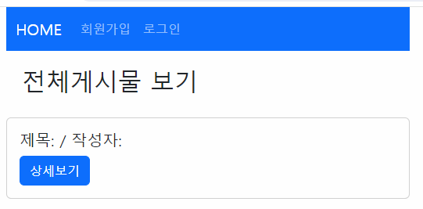

-->BoardItem은 결국 글목록이 있는 만큼 반복되어져야 한다.

그러기 위해서는 DB 테이블에 있는 레코드를 받아와야 한다.

Home.js 에서 React Hook의 종류인 useEffect를 이용하여 DB에 들어있는 데이터를 비동기통신으로(axios)받아온다

**([ ] 안넣는다면?) =>최초실행+상태값변경 때마다 실행됨**

**☞axios를 이용하여 모든 게시물 조회**

**- Home.jsx에 추가되는 import**

|  |
| --- |
| importReact, { useEffect, useState } from'react';  importBoardItemfrom'../../components/BoardItem';  importaxiosfrom'axios'; |

**-Home.jsx마운트(최초로딩) 되었을 때 만 backend에서 데이터 가져오기**

spring에서 spring security + jwt로 구현되어 있어 headers에 Authorization 에 해당하는 jwt 토큰을 함께요청한다.

|  |
| --- |
| //DB목록을저장해서관리할useState    const [boards ,setBoards] = useState([]);   //컴포넌트가마운트되었을때       useEffect(()=>{           axios           .get("http://localhost:9000/boards", {             headers: {                Authorization:localStorage.getItem("Authorization"),             },})           .then((res)=>{             setBoards(res.data);           })           .catch((err)=>{             leterrMessage = err.response.data.type +"\n";             errMessage +=  err.response.data.title +"\n";             errMessage +=  err.response.data.detail +"\n";             errMessage +=  err.response.data.status +"\n";             errMessage +=  err.response.data.instance +"\n";             errMessage +=  err.response.data.timestamp;             alert(errMessage);           });         },[]);//**( [ ] 안 넣는다면? ) => 최초실행+상태값변경 때마다 실행됨** |

**-Home.jsxDB에서 조회된 boards의 정보를 map을 이용하여출력한다.**

**BoardItem 컴포넌트에 props를 이용하여 board의 정보를 전달한다.**

|  |
| --- |
| return (     <div>       <h1style={{padding:"20px"}}>전체게시물보기</h1>     {   boards.map( (board)=><BoardItem  key={board.id}board={board}/> )     }    </div>   ); |

**-BoardItem.jsx 에서 props로 전달된 데이터를 받아서 출력**

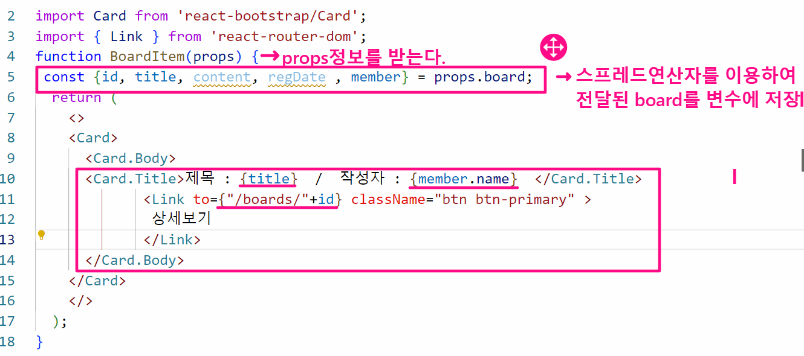

**출력결과**

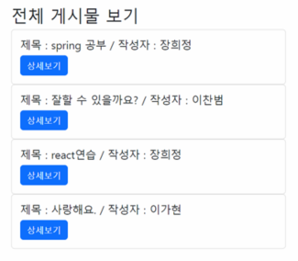

**☞ 동기 + 비동기 작업 흐름**

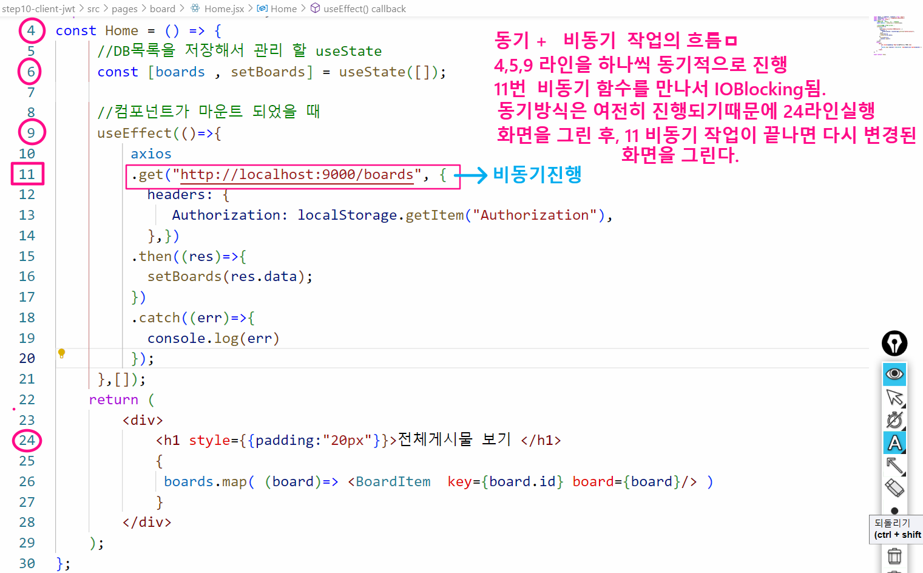

**☞ 글 쓰기**

react bootstrap < component< Form < Form Text 소스를 긁어온다.

이 부분은 재 사용할 일이 없기 때문에 components에 생성하지 않고 바로 SaveForm에 적용한다.

<https://react-bootstrap.netlify.app/docs/forms/form-text>

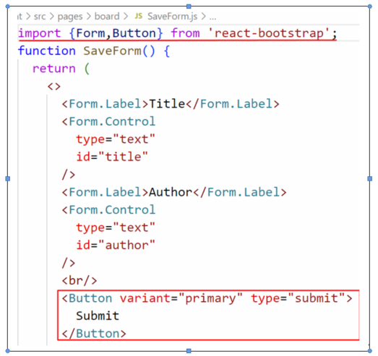

**SaveForm.jsx파일**

**: 작성자 부분은 localStorage에 저장된 정보를 가져온다.**

|  |
| --- |
| import{ Button } from'react-bootstrap';  importFormfrom'react-bootstrap/Form';  constSaveForm = () => {      //input에값이변경될때      constchangeValue = (e)=>{        }      //등록하기클릭      constsubmitBoard = (e)=>{        }      return (          <div>             <h1>게시물등록</h1>             <FormonSubmit={submitBoard}>        <Form.LabelhtmlFor="title">title</Form.Label>        <Form.Control          type="text"          id="title"          name="title"          onChange={changeValue}        />        <Form.LabelhtmlFor="author">writer</Form.Label>        <Form.Control          type="text"          id="name"          name="name"          readOnly          value={localStorage.getItem("name")}        />        <Form.Label>content</Form.Label>          <Form.Controlas="textarea"rows={3}name="content"           id="content"onChange={changeValue}/>        <p/>          <Buttonvariant='primary'type='submit'>전송</Button>        <p/>        </Form>          </div>      );  };  exportdefaultSaveForm; |

**실행화면**

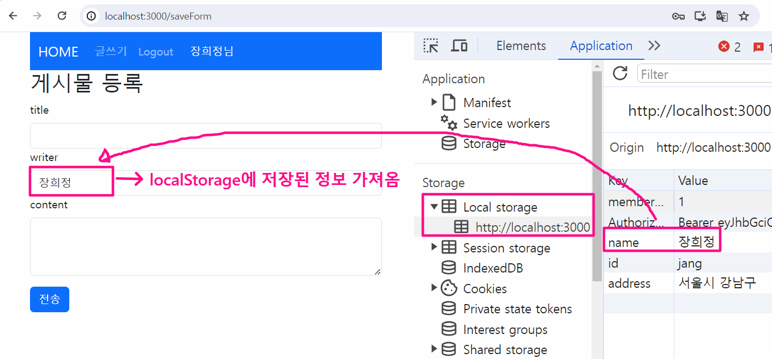

**- text박스에 값이 입력될 때 state를 변경하기**

**: 작성자의 pk는 localStorage에서 조회**

|  |
| --- |
| const [board, setBoard] = useState({      title :'' ,      content:'',      memberNo:localStorage.getItem("memberNo"),  });    constchangeValue = (e)=>{        setBoard({          ...board,          [e.target.name]:e.target.value}          )    } |

**- 모든 값들을 입력 한 후 axios로 비동기 통신**

**: 등록이 성공하면 “/” 로 이동**

**:** import{ useNavigate } from"react-router-dom";

**:** importaxiosfrom"axios";

|  |
| --- |
| //페이지이동하는방법  constnavigator = useNavigate();  constsubmitBoard = (e)=>{      e.preventDefault();      axios({        method:"POST",        url :"http://localhost:9000/boards/board",        data :board,  headers: {          Authorization:localStorage.getItem("Authorization"),          }      })      .then((res)=>{          console.log(res);          navigator("/")      })      .catch((err)=>{            leterrMessage = err.response.data.type +"\n";            errMessage +=  err.response.data.title +"\n";            errMessage +=  err.response.data.detail +"\n";            errMessage +=  err.response.data.status +"\n";            errMessage +=  err.response.data.instance +"\n";            errMessage +=  err.response.data.timestamp;              alert(errMessage);     });    } |

**실행화면**

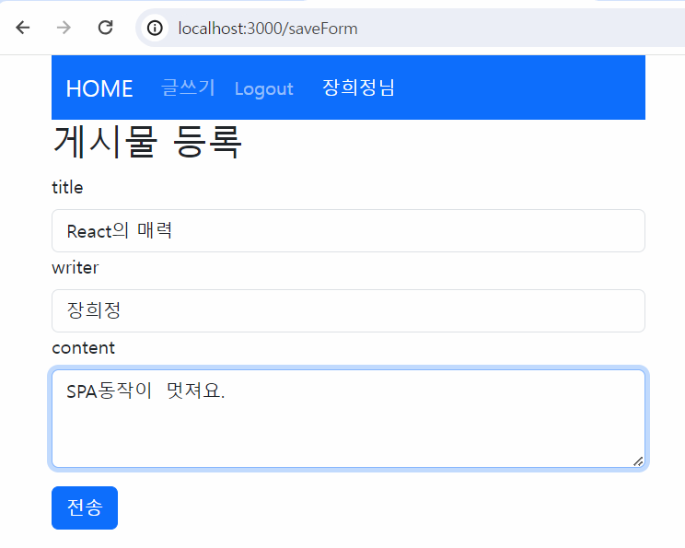

**☞ 상세보기**

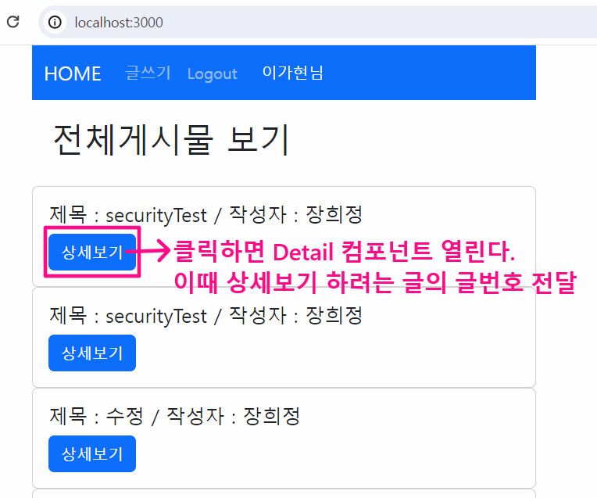

**- Detail.jsx자신이 쓴 글 클릭하면, 수정, 삭제 버튼 활성화**

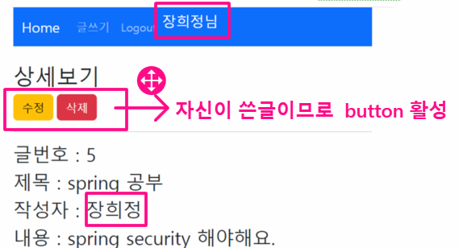

**-Detail.jsx자신이 쓴 글이 이나면 수정, 삭제 버튼 비 활성화**

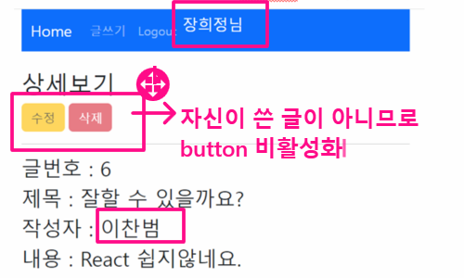

**Home.jsx에서**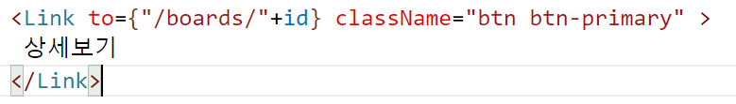

**☞Detail.jsx 의 컴포넌트가 호출되면**

- 전달된 파라미터를 **useParams**로 받는다.

- 게시물에 대한 정보를 저장할 **useState**를 선언한다.

- **useEffect 함수에서** 최초의 마운트 되었을 때 axios를 이용하여 서버에 게시물글번호를 전송한 후 게시물의 정보를 응답 받는다.

- 응답결과가 error이면 에러메시지를 출력하고 **useNavigate()를**이용하여 “/”로 이동한다.

- 추가 import

|  |
| --- |
| importReact, { useEffect, useState } from'react';  import{ Button } from'react-bootstrap';  import{ useNavigate, useParams } from'react-router-dom';  importaxiosfrom'axios'; |

|  |
| --- |
| //파라미터를받는다.     const {id} = useParams(); //     const [board, setBoard] = useState({      id:'',      title:'' ,      content:'',      member:{}     });    constnavigator = useNavigate();     useEffect(()=>{        axios        .get("http://localhost:9000/boards/"+id ,  {           headers: {              Authorization:localStorage.getItem("Authorization"),           },  }  )        .then((res)=>{             setBoard(res.data);        })        .catch((err)=>{            errFun(err);        });     },[]);  //에러출력함수  consterrFun = (err)=>{        if(err.response.status===403){          alert("로그인하고이용해주세요.");             }else{          leterrMessage ="오류 = "+  err.response.data.type +"\n";          errMessage += err.response.data.title +"\n";          errMessage += err.response.data.status +"\n";          errMessage += err.response.data.instance +"\n";          errMessage += err.response.data.timestamp;            alert(errMessage);      }  navigator("/");     } |

**- Detail.jsx 화면 디자인**

|  |
| --- |
| <div>  <h1>상세보기</h1>   <Buttonvariant='warning'         onClick={updateBoard}          disabled={board.member.name ===localStorage.getItem("name") ? false : true}>  수정  </Button>               {'   '}  <Buttonvariant='danger'  onClick={()=>deleteBoard(board.id)}             disabled={board.member.id === localStorage.getItem("id") ? false : true}>  삭제  </Button>    <hr/>    <h2>글번호 :{board.id}</h2>    <h2>제목 :{board.title}</h2>    <h2>작성자 :{board.member.name}</h2>  <h2>내용 :{board.content}</h2>  </div> |

**-수정 and 삭제 이벤트**

|  |
| --- |
| //삭제  constdeleteBoard = (id)=>{     }     //수정클릭     constupdateBoard = ()=>{       } |

**☞ 삭제하기**

: 삭제를 클릭하면 글번호를 인수로 받아 서버에 전송한다.

이때 headers를 이용하여

Authorization:localStorage.getItem("Authorization")

함께 전송한다.

: 삭제가 성공하면 “/” 으로 이동한다.

|  |
| --- |
| constdeleteBoard = (id)=>{      axios({         method:"DELETE",         headers: {            Authorization:localStorage.getItem("Authorization"),          },         url :"http://localhost:9000/boards/"+id,       })       .then((res)=>{          if(res.data ==="ok") navigator("/") ;          else            alert("삭제되지않았습니다.");      })     .catch((err)=>{        errFun(err);     });  } |

**☞ 수정하기**

: 수정을 클릭하면 UpdateForm.jsx컴포넌트로 이동한다.

이때 수정하려는 게시물의 글번호를 전달한다.

|  |
| --- |
| //수정하기     constupdateBoard = ()=>{         navigator("/updateForm/"+id);     } |

**실행화면**

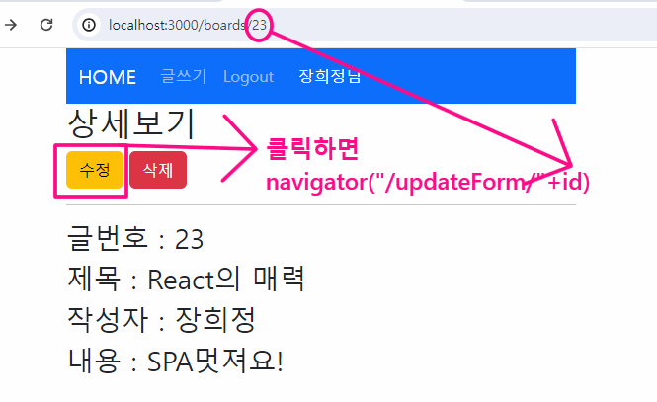

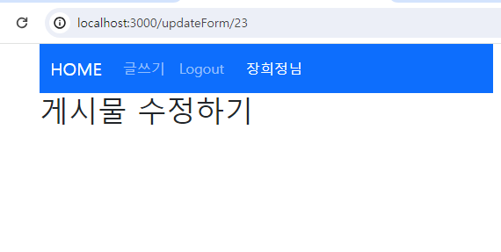

**☞ UpdateForm.jsx에서**

: usePramas()를 이용하여 전달된 글번호를 받는다.

: useState()를 이용하여 게시물의 정보를 저장한 변수를 선언한다.

: useEffect()를 이용하여 컴포넌트가 마운트(로딩)되었을 때 서버와 통신하여 게시물의 정보를 가져온다.

headers에 Authorization:localStorage.getItem("Authorization")전송

- 추가 import 문

|  |
| --- |
| import{ useEffect, useState } from'react';  import{ Button } from'react-bootstrap';  importFormfrom'react-bootstrap/Form';  import{ useNavigate, useParams } from'react-router-dom';  importaxiosfrom'axios'; |

|  |
| --- |
| const {id} = useParams(); //  const [board, setBoard] = useState({      title :'' ,      content:'',      member:{}    });    //페이지이동하는방법    constnavigator = useNavigate();    useEffect(()=>{      axios      .get("http://localhost:9000/boards/"+id , {        headers: {           Authorization:localStorage.getItem("Authorization"),        },})      .then((res)=>{        setBoard(res.data);      })      .catch((err)=>{          errFun(err);      });   },**[]**);   consterrFun = (err)=>{      if(err.response.status===403){          alert("로그인하고이용해주세요.");        }else{         leterrMessage ="오류 = "+  err.response.data.type +"\n";          errMessage += err.response.data.title +"\n";          errMessage += err.response.data.status +"\n";          errMessage += err.response.data.instance +"\n";          errMessage += err.response.data.timestamp;            alert(errMessage);      }      navigator("/");  } |

**- 수정 폼 디자인**

|  |
| --- |
| **<>**  <h2>수정하기</h2>      <FormonSubmit={submitBoard}>        <Form.LabelhtmlFor="title">title</Form.Label>        <Form.Control          type="text"          id="title"          name="title"          onChange={changeValue}          value={board.title}        />        <Form.LabelhtmlFor="author">writer</Form.Label>        <Form.Control          type="text"          id="name"          name="name"          readOnly          value={localStorage.getItem("name")}        />        <Form.Label>content</Form.Label>          <Form.Controlas="textarea"  rows={3}  name="content"           id="content"  onChange={changeValue}   value={board.content}/>        <p/>        <Form.Control          type="hidden"          id="memberNo"          name="memberNo"          value={localStorage.getItem("memberNo")}        />        <p/>        <Buttonvariant='primary'type='submit'>Update</Button>        <p/>      </Form>  **</>** |

|  |
| --- |
| constchangeValue = (e)=>{     }     constsubmitBoard = (e)=>{  }; |

**실행결과**

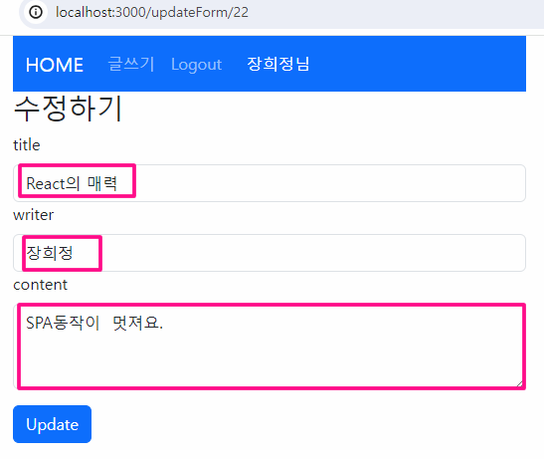

- text박스에 값이 입력될 때 board의 정보를 수정한다.

|  |
| --- |
| constchangeValue = (e)=>{          setBoard({            ...board,            [e.target.name]:e.target.value}            )      } |

-Update 를 클릭하면 서버에 수정을 요청하고 성공하면

navigator("/boards/"+id); 로 이동한다.

|  |
| --- |
| constsubmitBoard = (e)=>{          e.preventDefault();          axios({            method:"PUT",            url :"http://localhost:9000/boards/"+id,            data :board,            headers: {              Authorization:localStorage.getItem("Authorization"),            }          })          .then((res)=>{              navigator("/board/"+id);          })          .catch((err)=>{             errFun(err);         });      } |

**SpringBoot Entity 생성**

**☞ Member.java**

|  |
| --- |
| @Entity @Getter @Setter @Builder @NoArgsConstructor @AllArgsConstructor public class Member { @Id private String id; private String pwd; private String name; private String address;  @CreationTimestamp private LocalDateTimeregDate; } |

**Table 생성 결과**

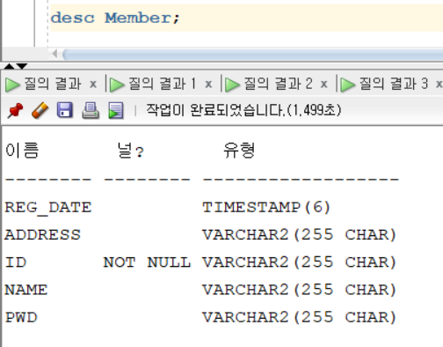

**☞ Board.java**

|  |
| --- |
| @AllArgsConstructor @NoArgsConstructor @Setter @Getter @ToString @Entity *//서버 실행시에 해당 객체로 테이블 매핑생성* @Builder public class Board {  @Id*//pk를 해당 필드로 한다  //@GeneratedValue(strategy = GenerationType.IDENTITY)//해당 디비 번호증가 전략을 따라가겠다.  //@GeneratedValue(strategy = GenerationType.AUTO)//해당 디비 번호증가 전략을 따라가겠다.* @GeneratedValue(strategy = GenerationType.*SEQUENCE*,generator = "board_id") @SequenceGenerator(allocationSize = 1, sequenceName = "board_id" , name = "board_id") private Long id;*//글번호* private String title;*//제목* @Column(length =100) private String content;*//내용* @ManyToOne *//@JoinColumn(name ="member_id")  //@ManyToOne(fetch = FetchType.LAZY)* private Member member;*//작성자* @CreationTimestamp private LocalDateTimeregDate;*//등록일* @UpdateTimestamp private LocalDateTimeupdateDate;*//수정일* } |

**Table결과**

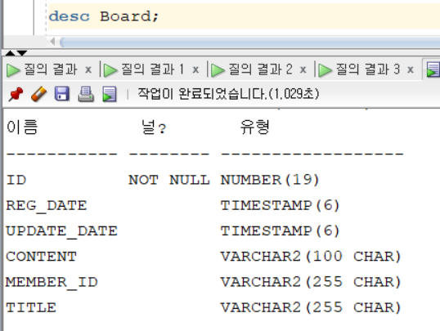

**☞ MemberRepository.java**

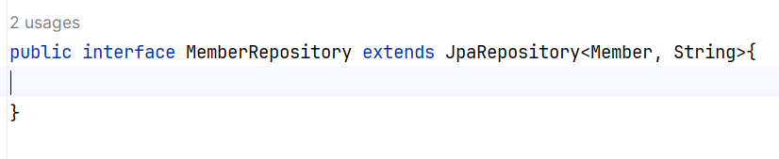

**☞ MemberRepository.java**

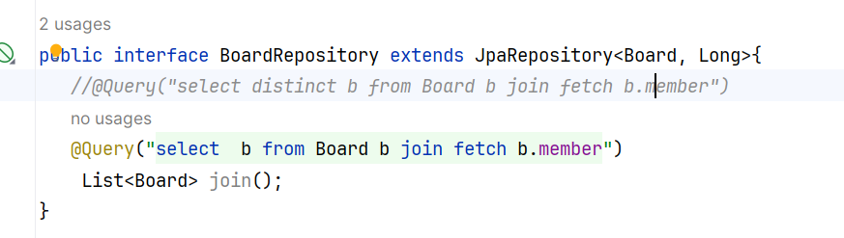

**☞BoardReq.java**

|  |
| --- |
| @Getter @Setter @AllArgsConstructor @NoArgsConstructor @Builder public class BoardRes{ private Long id;*//글번호* private String title;*//제목* private String content;*//내용* private MemberResmember;*//작성자* private String regDate;*//등록일* public BoardRes(Board board) { id = board.getId(); title=board.getTitle(); content=board.getContent(); regDate=board.getRegDate().toString(); member=new MemberRes(board.getMember().getId() , board.getMember().getName());   }  */*public BoardRestoBoardRes(Board board){  return BoardRes.builder()  .id(board.getId())  .title(board.getTitle())  .content(board.getContent())  .regDate(board.getRegDate().toString())  .member(new MemberRes(board.getMember().getId() , board.getMember().getName()))  .build();  }*/* } |

**☞BoardRes.java**

|  |
| --- |
| @Setter @Getter @ToString public class BoardReq{ private String title;*//제목* private String content;*//내용* private String memberId;*//작성자* public Board toBoard(BoardReqboardReq){ return Board.*builder*().title(boardReq.getTitle()).content(boardReq.getContent())  .member(Member.*builder*().id(boardReq.memberId).build())  .build();  }  } |

**☞MemberRes.java**

|  |
| --- |
| @Setter @Getter @AllArgsConstructor @NoArgsConstructor public class MemberRes{ private String id;  private String name;  } |

**☞MemberService.java**

|  |
| --- |
| public interface MemberService{ */**  * 가입 * */* void signUp(Member member);  String duplicateCheck(String id);  */**  * 로그인 * */* Member signIn(String id, String pwd); } |

**☞MemberServiceImpl.java**

|  |
| --- |
| @Service @RequiredArgsConstructor public class MemberServiceImplimplements MemberService{ private final MemberRepositorymemberRepository;  @Transactional  @Override public void signUp(Member member) { Member m = memberRepository.save(member); *//동일한 id가 들어오면 수정됨* System.*out*.println("m = " + m);  }  @Transactional(readOnly = true) @Override public String duplicateCheck(String id) { Member member= memberRepository.findById(id).orElse(null) ; System.*out*.println("member = " + member); if(member==null) return "사용가능합니다."; else return "중복입니다.";   }  @Transactional(readOnly = true) @Override public Member signIn(String id, String pwd) { Member member= memberRepository.findById(id).orElseThrow(  ()->new MemberAuthenticationException("아이디를 다시 확인해주세요.","Wrong Id")); if(!member.getPwd().equals(pwd)){ throw new MemberAuthenticationException("비밀번호를 확인해주세요.", "Wrong Pass");  }  return member;  } } |

**☞MemberRes.java**

**☞MemberRes.java**

**☞Spring Security + JWT + React 연동 CORS 설정**

**: SecurityConfig.java문서의 filterChain메소드안에 추가**

|  |
| --- |
| *//CORS설정* http .cors((corsCustomizer->corsCustomizer.configurationSource(new CorsConfigurationSource() { @Override public CorsConfigurationgetCorsConfiguration(HttpServletRequest request) {  CorsConfiguration configuration = new CorsConfiguration(); configuration.setAllowedOrigins(Collections.*singletonList*("http://localhost:3000")); configuration.setAllowedMethods(Collections.*singletonList*("*")); configuration.setAllowCredentials(true); configuration.setAllowedHeaders(Collections.*singletonList*("*")); configuration.setMaxAge(3600L);  configuration.setExposedHeaders(Collections.*singletonList*("Authorization"));  return configuration;  }   }))); |

**WebMvcConfig.java 작성**

|  |
| --- |
| package web.mvc.cofig;  import org.springframework.context.annotation.Configuration; import org.springframework.web.servlet.config.annotation.CorsRegistry; import org.springframework.web.servlet.config.annotation.EnableWebMvc; import org.springframework.web.servlet.config.annotation.WebMvcConfigurer;  */**  * WebMvcConfigurer를 이용해서 @CrossOrigin 글로벌 설정 * */* @Configuration @EnableWebMvc public class WebMvcConfigimplements WebMvcConfigurer{ @Override public void addCorsMappings(CorsRegistry registry) { registry.addMapping("/**")  .allowedOrigins("http://localhost:3000")  .allowedMethods("OPTIONS","GET","POST","PUT","DELETE");  }  } |